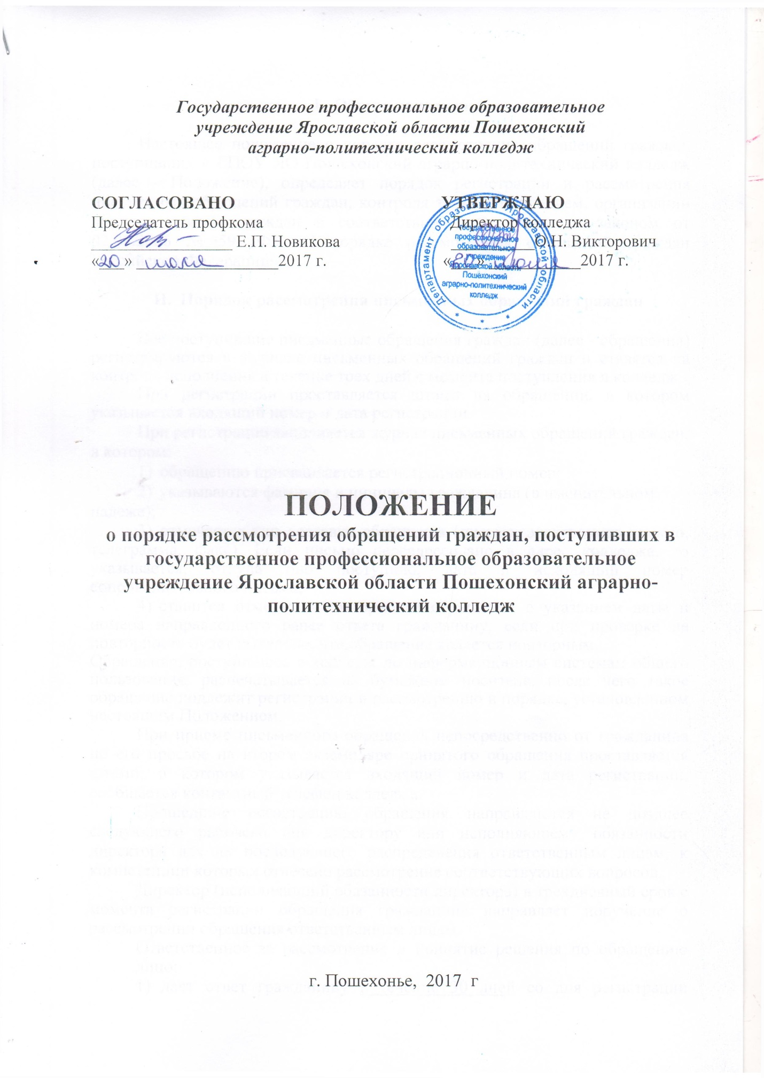

- Общие положения
Настоящее положение о порядке рассмотрения обращений граждан, поступивших в ГПОУ ЯО Пошехонский аграрно-политехнический колледж (далее - Положение), определяет порядок регистрации и рассмотрения письменных обращений граждан, контроля за их исполнением, организации личного приема граждан в соответствии с Федеральным законом от 02.05.2006 № 59- ФЗ «О порядке рассмотрения обращений граждан Российской Федерации».
- Порядок рассмотрения письменных обращений граждан
Все поступившие письменные обращения граждан (далее - обращения) регистрируются в журнале письменных обращений граждан и ставятся на контроль исполнения в течение трех дней с момента поступления в колледж.
При регистрации проставляется штамп на обращении, в котором указывается входящий номер и дата регистрации.
При регистрации заполняется журнал письменных обращений граждан, в котором:
- обращению присваивается регистрационный номер;
- указываются фамилия и инициалы гражданина (в именительном падеже);
- отмечается тип доставки обращения (письмо, электронное письмо, телеграмма, факс). Если письмо переадресовано в адрес колледжа, то указывается, откуда оно поступило, дата и исходящий номер сопроводительного письма;
- ставится отметка о повторности обращения с указанием даты и номера направленного ранее ответа гражданину, если при проверке на повторность будет выявлено, что обращение является повторным.
Обращение, поступившее в колледж по информационным системам общего пользования, распечатывается на бумажном носителе, после чего такое обращение подлежит регистрации и рассмотрению в порядке, установленном настоящим Положением.
При приеме письменного обращения непосредственно от гражданина по его просьбе на втором экземпляре принятого обращения проставляется штамп, в котором указывается входящий номер и дата регистрации, сообщается контактный телефон колледжа.
Прошедшие регистрацию обращения направляются не позднее следующего рабочего дня директору или исполняющему обязанности директора для их последующего распределения ответственным лицам, к компетенции которых отнесено рассмотрение соответствующих вопросов.
Директор (исполняющий обязанности директора) в трехдневный срок с момента регистрации обращения гражданина направляет поручение о рассмотрении обращения ответственным лицам.
Ответственное за рассмотрение и принятие решения по обращению лицо:
- дает ответ гражданину в течение 30 дней со дня регистрации письменного обращения;
- в случае, если обращение гражданина не относится к компетенции колледжа, в течение семи дней со дня регистрации обращения уведомляет гражданина путем направления ответа о том, что данный вопрос не относится к компетенции колледжа, за исключением случая, если текст письменного обращения не поддается прочтению.
В случае, если текст письменного обращения не поддается прочтению, ответ на обращение не дается. Исполнитель в течение семи дней со дня регистрации обращения сообщает гражданину, направившему обращение, если его фамилия и почтовый адрес поддаются прочтению, путем подготовки и направления соответствующего письма.
В случае, если в письменном обращении не указаны фамилия гражданина, направившего обращение, и почтовый адрес, по которому должен быть направлен ответ, ответ на обращение не дается, Исполнитель в течение семи дней со дня регистрации оформляет ходатайство на имя директора «О списании в дело».
Директор (исполняющий обязанности директора) в течение трех дней со дня получения ходатайства принимает решение «О списании в дело», которое оформляет резолюцией.
- В случае, если поручение о рассмотрении обращения дано нескольким ответственным лицам, то подлинник обращения остается в канцелярии, а копии направляются соисполнителям. Ответственные лица - соисполнители поручения в указанный ответственным исполнителем срок, который не должен превышать 10 календарных дней со дня получения поручения о рассмотрении обращения, направляют в адрес ответственного исполнителя свои предложения.
4) В случае, если оригинал обращения необходимо вложить в личное дело, то в канцелярии остается копия документа, оригинал подшивается в личное дело.
5) Исполнитель, получивший поручение о подготовке ответа на обращение гражданина, изучает обращение и материалы к нему, в том числе в целях установления обоснованности доводов гражданина и принятия мер по восстановлению или защите его нарушенных прав, свобод и законных интересов, и при необходимости запрашивает дополнительную информацию.
6) В случае, если в обращении гражданина содержатся сведения о подготавливаемом, совершаемом или совершенном противоправном деянии, а также о лице, его подготавливающем, совершающем или совершившем, Исполнитель в течение семи дней со дня регистрации обращения готовит письмо о направлении обращения в государственный орган в соответствии с его компетенцией, а также об уведомлении гражданина, направившего обращение, о переадресации обращения.
7) В случаях, если для исполнения поручения необходимо проведение проверки, истребование дополнительных материалов, срок исполнения поручения может быть продлен директором (исполняющим обязанности директора), но не более чем на 30 календарных дней.
В этих целях, ответственный за исполнение поручения, не позднее, чем за 3 дня до истечения срока исполнения поручения представляет на имя директора (исполняющего обязанности директора) служебную записку с обоснованием необходимости продления срока исполнения поручения.
В случае получения резолюции директора (исполняющего обязанности директора) о продлении срока исполнения поручения в течение одного рабочего дня в адрес гражданина направляется уведомление за подписью директора (исполняющего обязанности директора) с указанием срока направления ответа на его обращение.
8) В случае, если в письменном обращении гражданина содержится вопрос, на который ему многократно давались письменные ответы по существу в связи с ранее направляемыми обращениями, и при этом в обращении не приводятся новые доводы или обстоятельства, Исполнитель в течение трех рабочих дней с момента получения поручения о подготовке ответа готовит служебную записку на имя директора (исполняющего обязанности директора) о решении вопроса о целесообразности продолжения переписки с гражданином. Директор (исполняющий обязанности директора) в течение трех рабочих дней с момента получения указанной служебной записки принимает решение о целесообразности (нецелесообразности) продолжения переписки с гражданином, которое оформляется резолюцией.
В случае принятия решения о нецелесообразности продолжения переписки с гражданином Исполнитель в течение трех рабочих дней с момента принятия такого решения направляет соответствующее уведомление гражданину.
В случае принятия решения о целесообразности продолжения переписки, обращение гражданина рассматривается в порядке, установленном настоящим Положением.
Ответ на обращение гражданина печатается на бланках установленной формы.
Ответ должен содержать разъяснения по всем поставленным в обращении вопросам. Ответственность за содержание ответа гражданину возлагается на ответственного исполнителя от колледжа, получившего поручение о рассмотрении обращения.
Ответ на обращение гражданина подписывается директором (исполняющим обязанности директора).
Ответ на обращение направляется гражданину в течение 30 дней со дня регистрации письменного обращения. Исходящий номер ответа на обращение должен соответствовать регистрационному номеру обращения.
- Порядок проведения личного приема граждан
Личный прием граждан проводится директором в рабочем кабинете.
Личный прием граждан директором проводится по предварительной записи согласно утвержденному графику приема граждан по личным вопросам.
Запись граждан на личный прием осуществляется секретарем приемной по телефону 8 (48546) 2-12-07, график приема: понедельник- четверг с 8.00 до 12.00, пятница с 8.00 до 12.00.
При поступлении устного обращения гражданина о записи на личный прием секретарь, вносит запись в Журнал предварительной записи граждан на личный прием. Одновременно заполняется Карточка личного приема гражданина.
Содержание устного обращения гражданина заносится в карточку личного приема гражданина в день личного приема.
В случае, если изложенные в устном обращении факты и обстоятельства являются очевидными и не требуют дополнительной проверки, ответ на обращение с согласия гражданина может быть дан устно в ходе личного приема, о чем делается запись в Карточке личного приема гражданина.
В остальных случаях, по результатам рассмотрения поставленных на личном приеме вопросов гражданину в течение 30 дней с момента личного
приема направляется письменный ответ, о чем делается соответствующая запись в Карточке личного приема гражданина.
При проведении личного приема граждан директором могут быть приглашены заместители директора, о чем делается пометка в карточке личного приема.
Письменное обращение гражданина, принятое в ходе личного приема, подлежит регистрации и рассмотрению в порядке, установленном настоящим Положением. О принятии письменного обращения гражданина производится запись в Карточке личного приема гражданина.
В случае если в устном обращении гражданина, данном в ходе личного приема, будут содержаться вопросы, решение которых не входит в компетенцию колледжа, гражданину даются рекомендации, куда и в каком порядке ему следует обратиться, о чем делается соответствующая запись в Карточке личного приема гражданина.
В ходе личного приема гражданину может быть отказано в дальнейшем рассмотрении обращения, если ему ранее был дан ответ по существу поставленных в обращении вопросов, о чем делается соответствующая запись в Карточке личного приема гражданина.
- Контроль за организацией рассмотрения обращений граждан
Контроль за организацией рассмотрения обращений граждан проводится ответственным лицом, которому дано поручение о рассмотрении обращения, путем оперативного выяснения хода рассмотрения обращений граждан и подготовки ответа на обращения Исполнителем.
Обращение гражданина (поручение о рассмотрении обращения
гражданина) снимается с контроля в день направления ответа гражданину.
Обращение гражданина (поручение о рассмотрении обращения гражданина), по которому был продлен срок исполнения, снимается с контроля в день направления окончательного ответа гражданину.

- Соблюдение гарантии безопасности гражданина в связи с его

обращением
При рассмотрении обращения не допускается разглашение сведений, содержащихся в обращении, а также сведений, касающихся частной жизни гражданина, без его согласия. Не является разглашением сведений, содержащихся в обращении, направление письменного обращения в государственный орган, орган местного самоуправления или должностному лицу, в компетенцию которых входит решение поставленных в обращении вопросов.
Обработка персональных данных, содержащихся в обращении граждан, осуществляется в соответствии с Федеральным законом от 27.07.2006 года № 152-ФЗ «О персональных данных».

- Организация хранения обращений граждан

Обращения граждан (предложения, заявления, жалобы, претензии), документы по их рассмотрению (справки, сведения, переписка), карточки личного приема граждан хранятся в течение 5 лет с момента направления ответа на обращение, за исключением обращений граждан, содержащих сведения о недостатках, злоупотреблениях, коррупции, указанные обращения граждан хранятся постоянно.
В случае ликвидации колледжа обращения граждан, сроки временного хранения которых не истекли, передаются на хранение в соответствующий государственный архив в порядке, предусмотренном законодательством.

Карточка

личного приема граждан

№ ___ дата регистрации «____» _______________20 г.

Ф.И.О. заявителя, паспорт, кем и когда выдан

___________________________________________________________________________

___________________________________________________________________________

Место работы, должность заявителя_____________________________________________

Адрес регистрации заявителя, контактный телефон_________________________________

___________________________________________________________________________

Краткое содержание обращения________________________________________________

___________________________________________________________________________

________________________________________________________________________________________________________________________________________________________

_____________________________________________________________________________

Ф.И.О. должность лица ведущего прием__________________________________________

____________________________________________________________________________

Кому, что и в какие сроки поручено_____________________________________________

____________________________________________________________________________

____________________________________________________________________________

____________________________________________________________________________

____________________________________________________________________________

Результат рассмотрения обращения______________________________________________

______________________________________________________________________________________________________________________________________________________________________________________________________________________________________

ЖУРНАЛ ЛИЧНОГО ПРИЕМА ГРАЖДАН

№ п/п | Дата обращения | Ф.И.О. заявителя | Адрес | Краткое содержание вопроса | Решение вопроса | Ф.И.О. должностного лица, осуществляющего личный прием | Примечание

